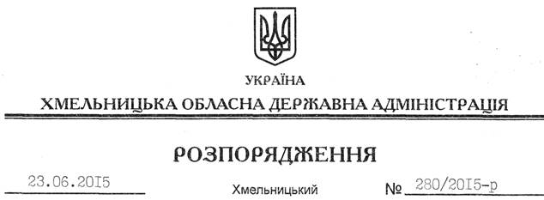

Про затвердження положення про управління культури, національностей, релігій та туризму Хмельницької обласної державної адміністрації

На підставі статей 5, 6, 39 Закону Україні “Про місцеві державні адміністрації”, постанови Кабінету Міністрів України від 26 вересня 2012 року № 887 “Про затвердження Типового положення про структурний підрозділ місцевої державної адміністрації”, розпорядження голови Хмельницької обласної державної адміністрації від 21.05.2015 № 226/2015-р “Про упорядкування структури обласної державної адміністрації”:
1. Затвердити положення про управління культури, національностей, релігій та туризму Хмельницької обласної державної адміністрації (додається).
2. Визнати таким, що втратило чинність, розпорядження голови обласної державної адміністрації від 28.10.2014 № 417/2014-р “Про затвердження положення про управління культури, національностей та релігій Хмельницької обласної державної адміністрації”.
3. Контроль за виконанням цього розпорядження покласти на заступника голови облдержадміністрації відповідно до розподілу обов’язків.

Голова адміністрації М.Загородний

